Математические карточки для игры с прищепками.
На третий недели на улицах открывались лавки, где можно было полакомиться разными сладостями - горячие сбитни, каленые орехи, медовые пряники. Также можно было встретить торговцев, которые продавали горячий чай. Давайте посчитаем сладости.
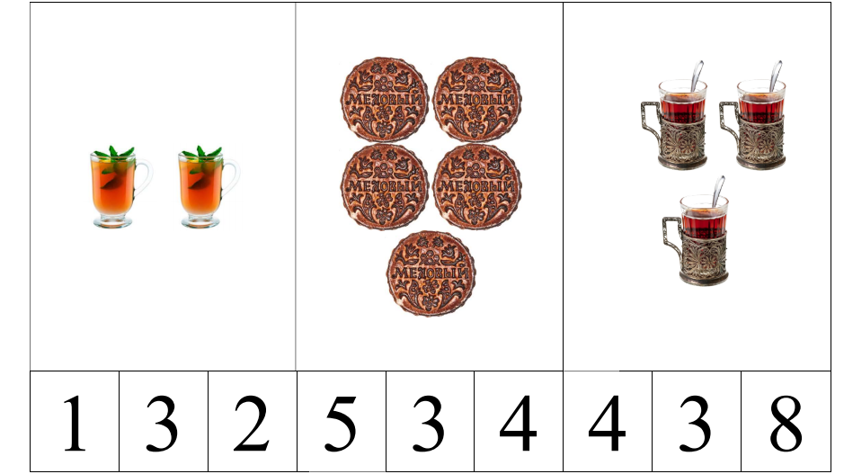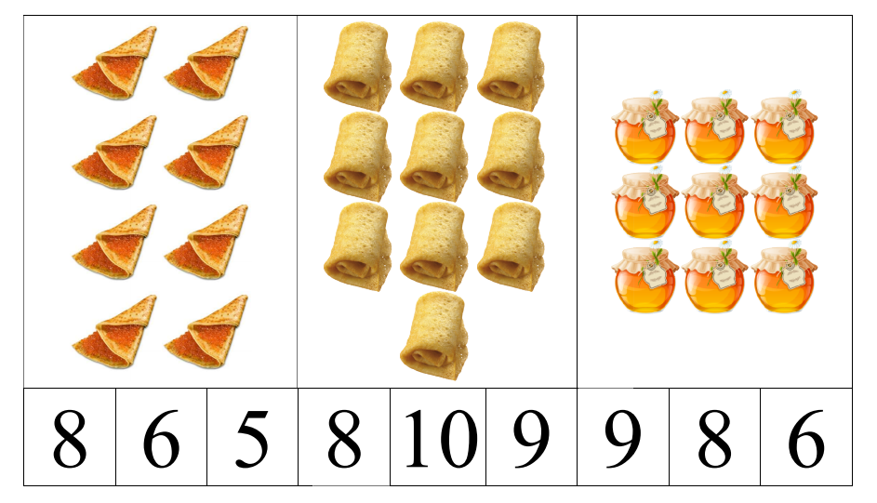

Игра «Блины». Естественно, что самым основным символом Масленицы являются, конечно же – блины. Следовательно, совершенно в каждом доме их пекли с разнообразной начинкой. Давайте испечём блин по рецепту
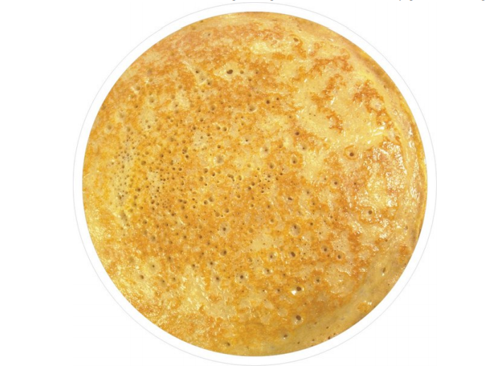
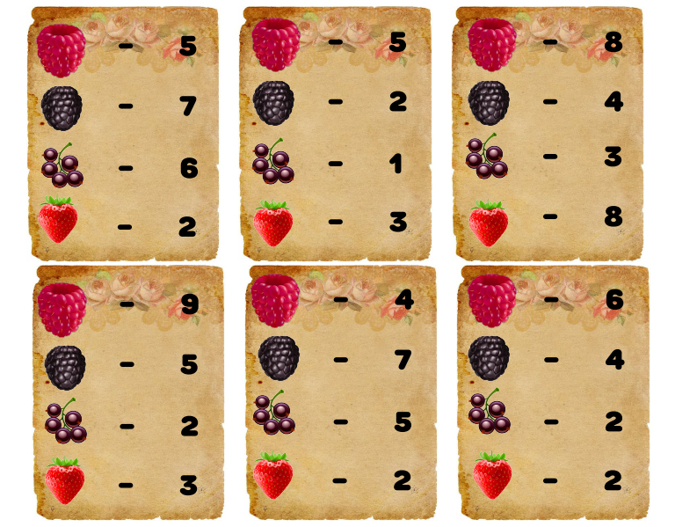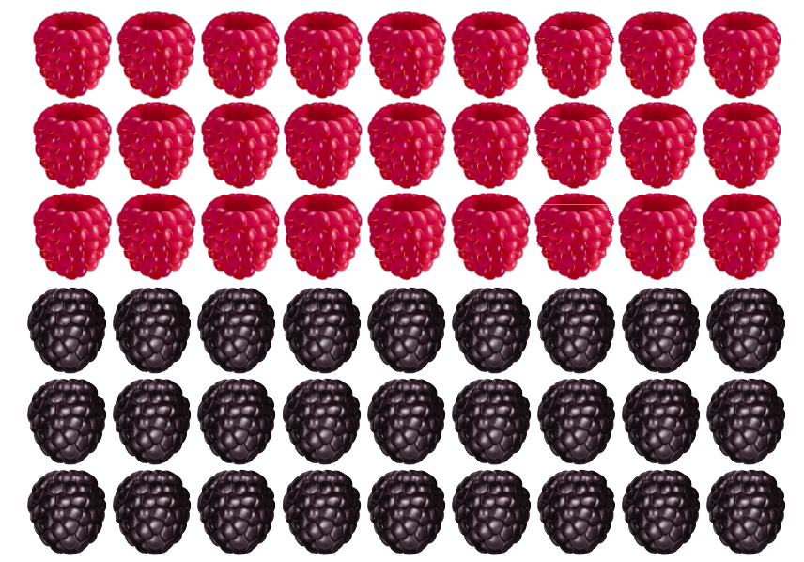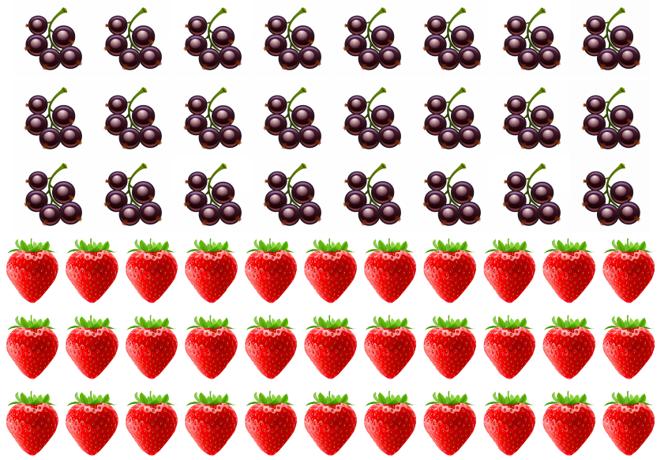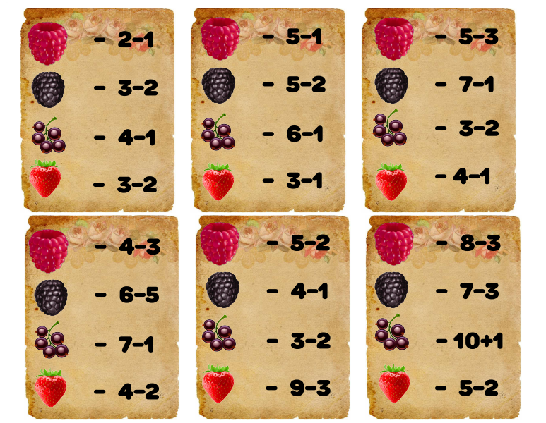
Карточки «Продолжи ряд».
Задача ре6ёнка - установить последовательность повторения карточек с изображением основных атрибутов масленицы и продолжить ряд.

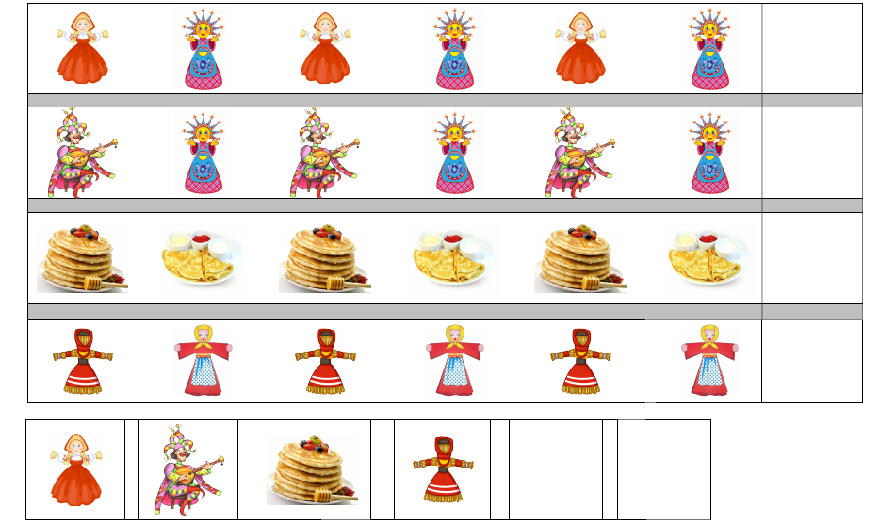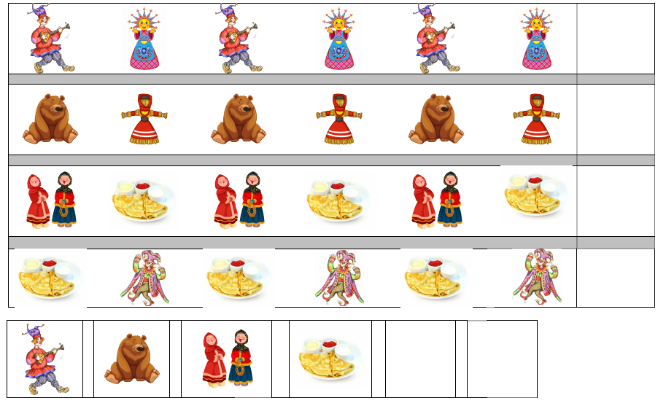

Карточки «Восстанови ряд».
Задача ребёнка- установить последовательность повторения карточек с изображением основных атрибутов масленицы и восстановить ряд.

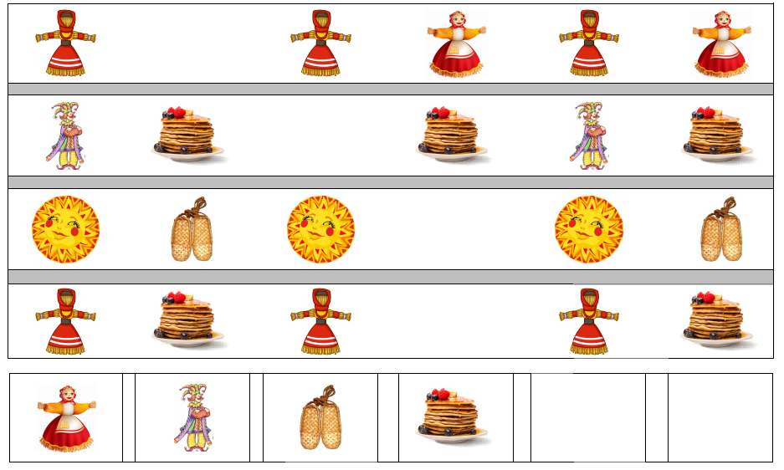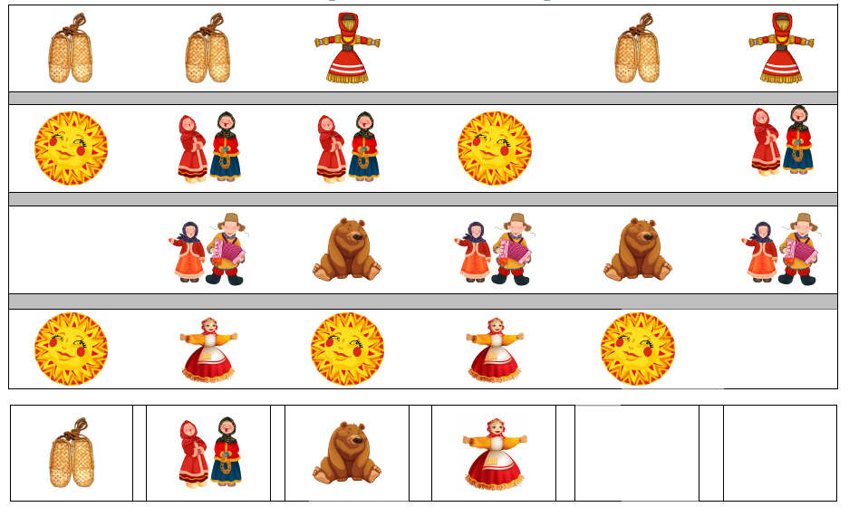

Математические пазлы. Игра развивает внимание, зрительную память и мышление ребенка. Необходимо собрать полоски с цифрами .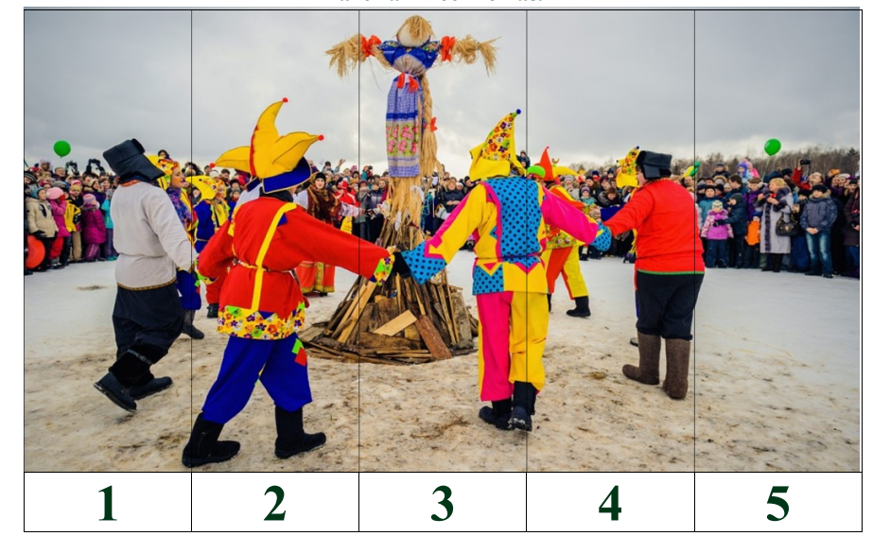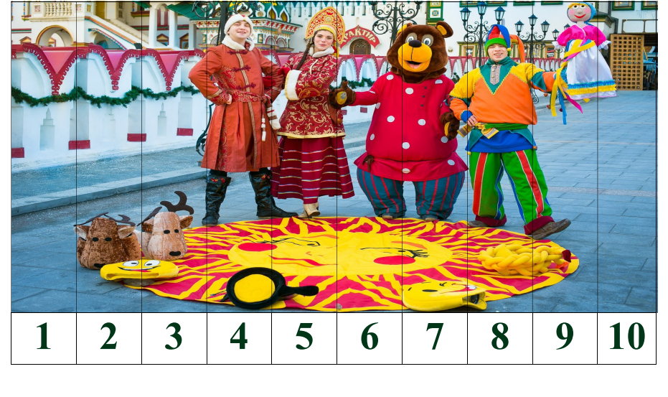 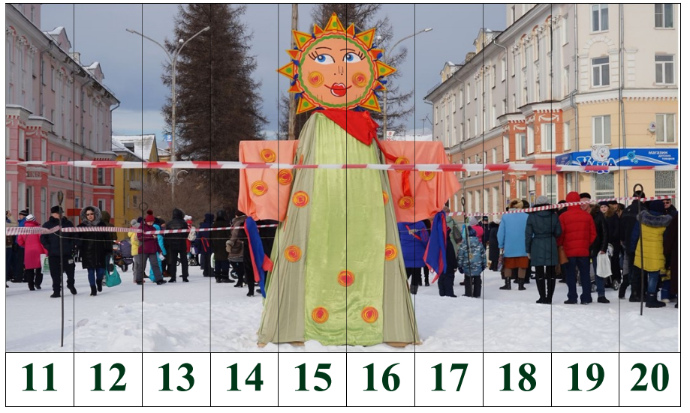 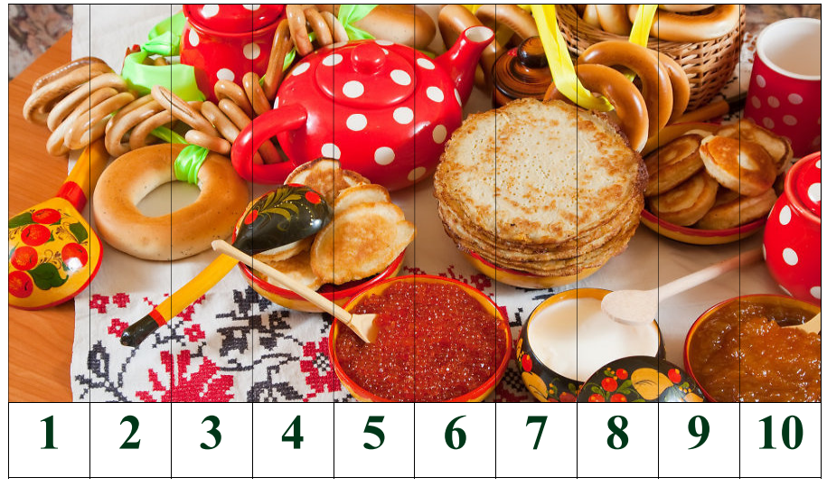

СУДОКУ
Чтобы решить кроссворд-судоку, ребёнок должен заполнить пустые клеточки таким образом, чтобы ни одна картинка не повторялась в строчках и столбцах квадрата.

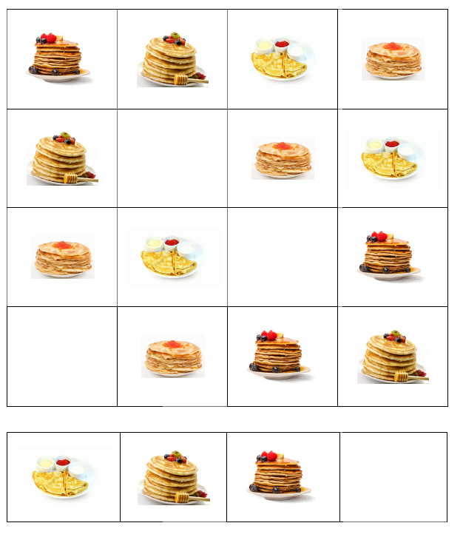
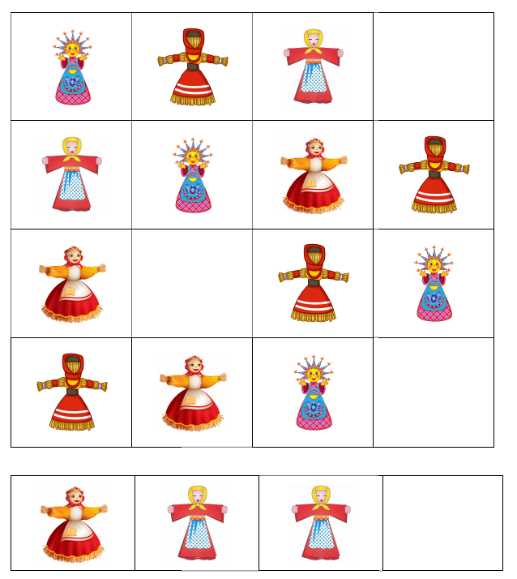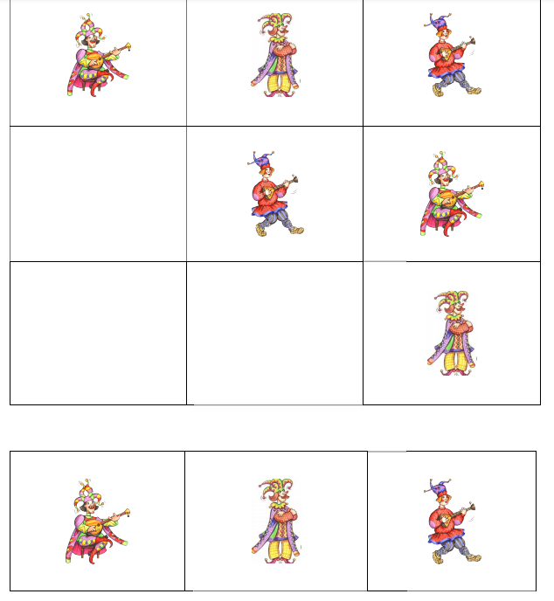

Графомоторные дорожки.
На масляничной неделе ребята катались на санках: существовала примета - кто дальше прокатится, у того в семье лён уродится длиннее. Давайте поможем ребятам скатиться с горки.
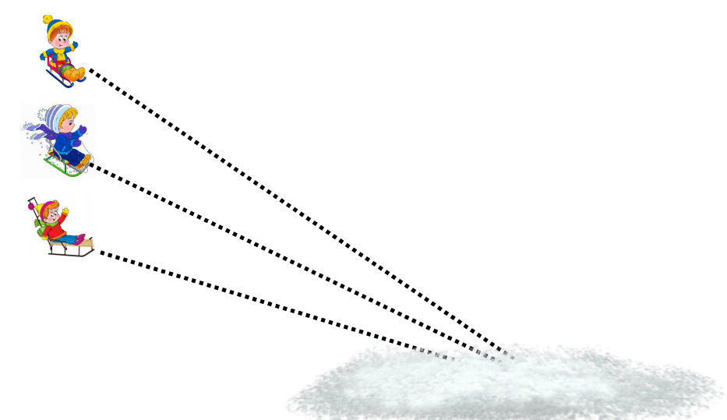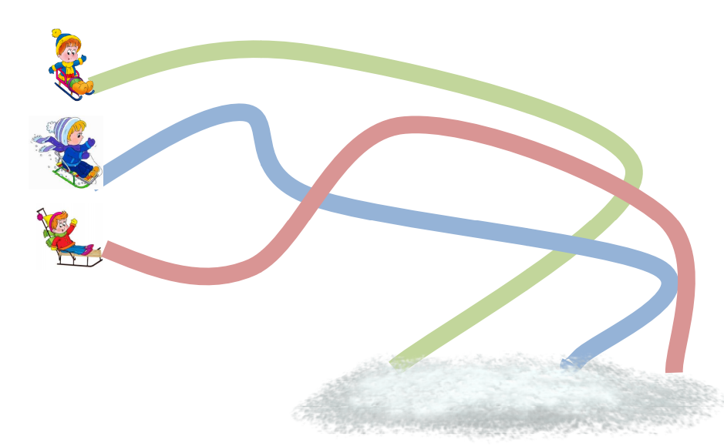

НАЙДИ ТЕНЬ
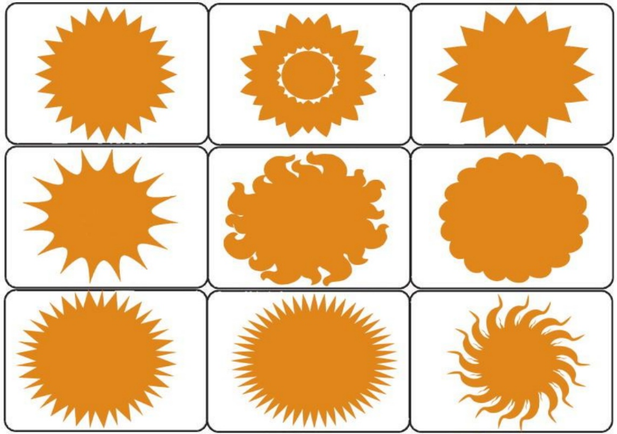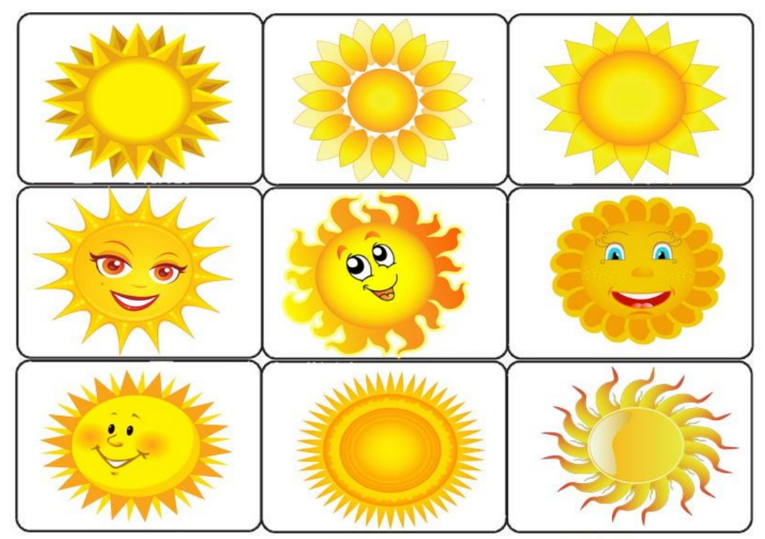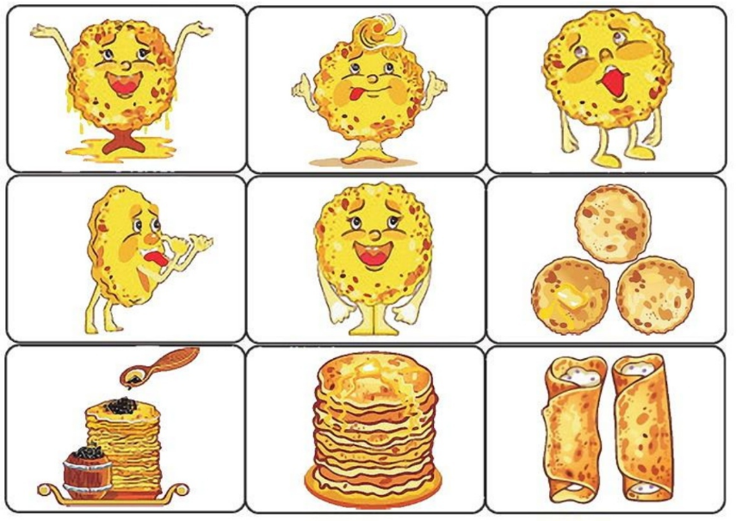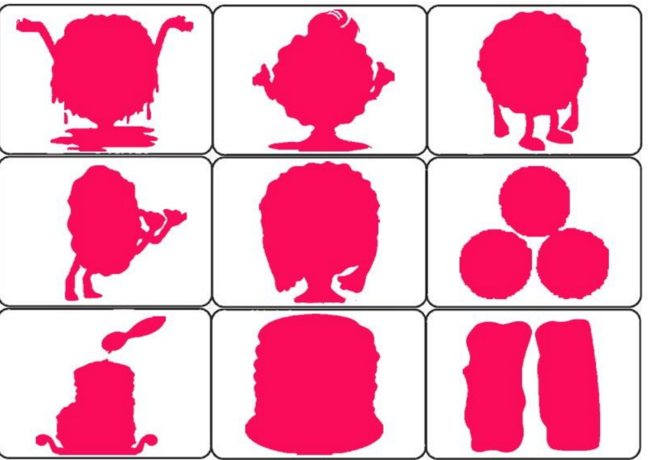
ЗАПЛАТКИ
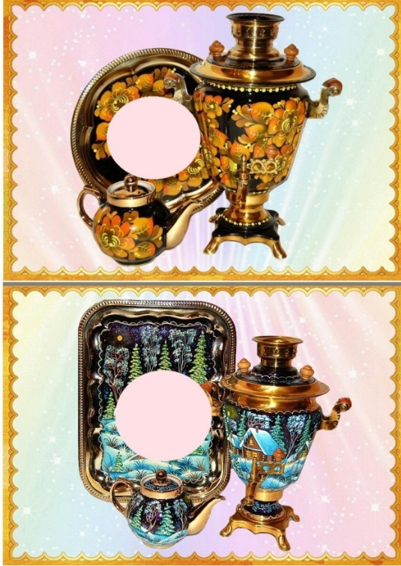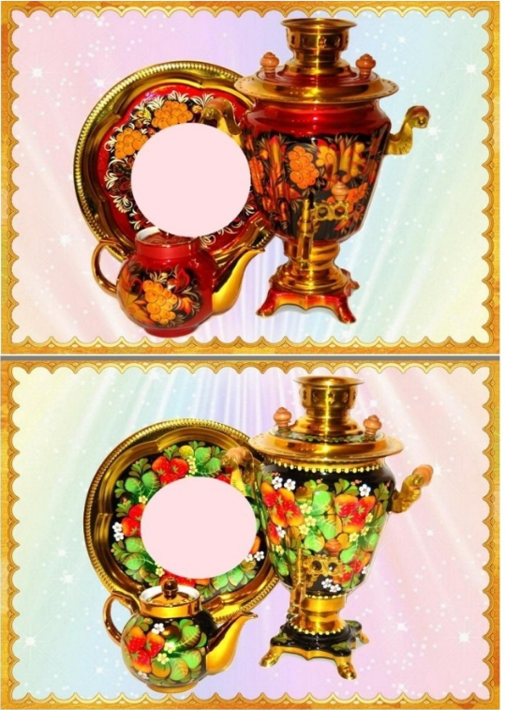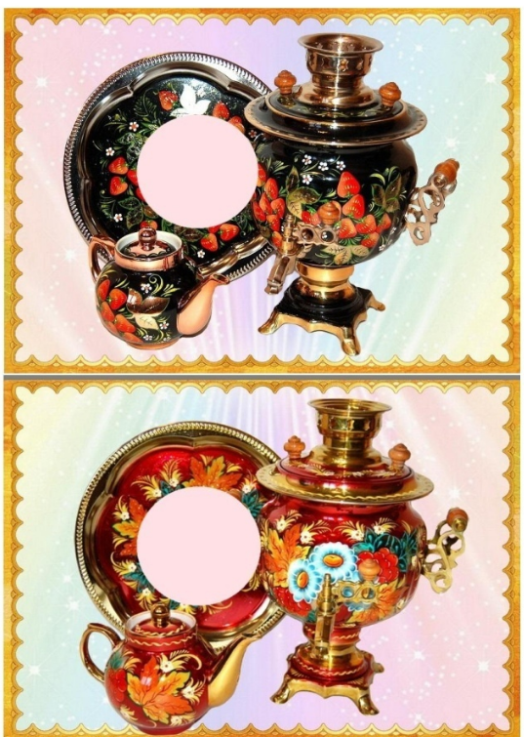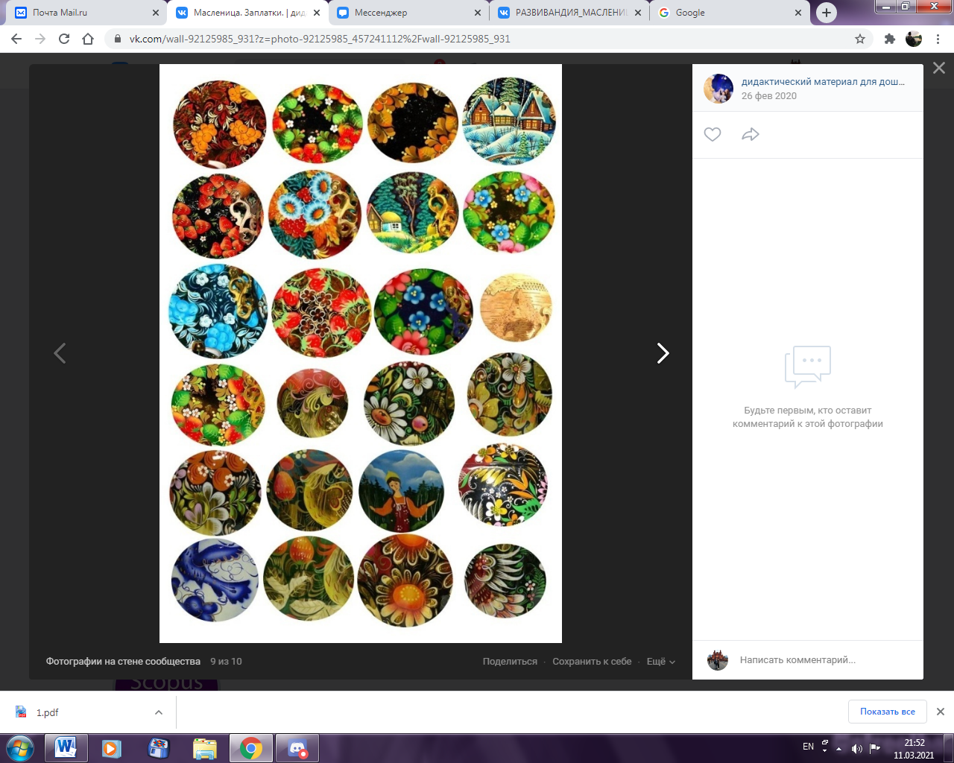
ПОДБЕРИ НАЧИНКУ ДЛЯ БЛИНОВ

